职业卫生技术服务网上公开信息表
用人单位名称 | 福建邵武创鑫新材料有限公司
用人单位地址 | 邵武市金塘工业园区
用人单位联系人 | 徐旺胜
项目名称 | 福建邵武创鑫新材料有限公司工作场所职业病危害因素检测
技术服务  项目组人员 | 徐浙非、陈斌、李金木、童月华
现场调查的  专业技术人员 | 徐浙非、陈斌
现场调查时间 | 2022-1-17 | 用人单位陪同人 | 徐旺胜
现场采样和现场检测的专业技术人员 | 徐浙非、陈斌
现场采样和  现场检测时间 | 2022-1-21 | 用人单位陪同人 | 徐旺胜
证明现场调查、现场采样、现场检测的图像影像
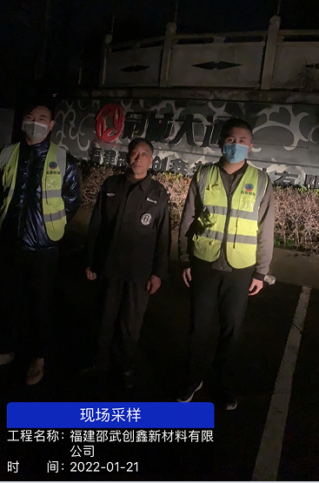 | 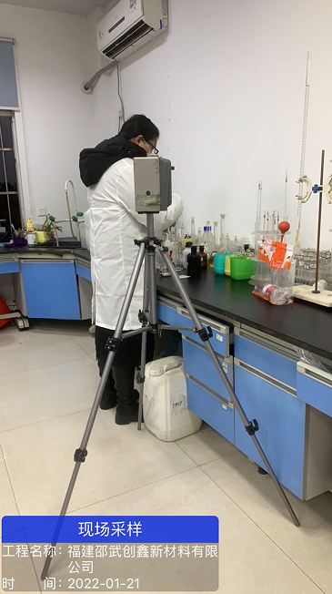 | 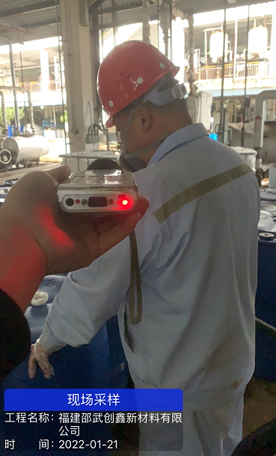 | 